**TI-211**

**Popa Catalin**

**Operatii de baza**

P.7



#include <stdio.h>

#include <stdlib.h>

int main()

{

int a,b,s,d;

printf("Dati doua numere\n");

scanf("%d%d",&a,&b);

printf("Suma: %d\n",a+b);

printf("Diferenta: %d\n",a-b);

return 0;

}

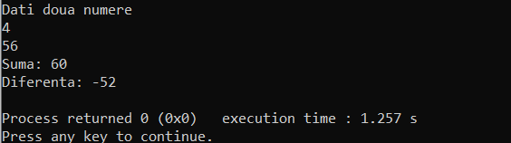

**P.8**



#include <stdio.h>

#include <stdlib.h>

int main()

{

int a,b,p,c;

printf("Dati doua numere\n");

scanf("%d%d",&a,&b);

printf("Produsul: %d\n",a*b);

printf("Catul: %d\n",a/b);

return 0;

}

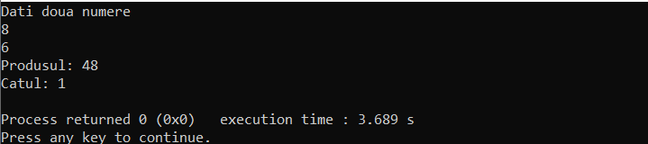

**P.9**



#include <stdio.h>

#include <stdlib.h>

int main()

{

unsigned int a,b;

float m1,m2;

printf("Dati doua numere\n");

scanf("%d%d",&a,&b);

m1=(a+b)/2;

m2=sqrt(a*b);

printf("Media aritmetica: %f\n",m1);

printf("Media geometrica: %f\n",m2);

return 0;

}

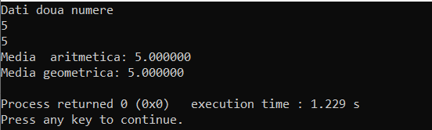

**P.10**



#include <stdio.h>

#include <stdlib.h>

int main()

{

float a;

printf("Dati lungimea laturii\n");

scanf("%f",&a);

printf("Aria: %f\n",pow(a,2));

printf("Perimetrul: %f\n",a*4);

return 0;

}

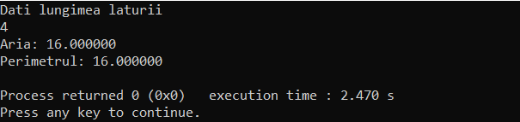

**P.11**



#include <stdio.h>

#include <stdlib.h>

int main()

{

float a;

printf("Dati lungimea muchiei\n");

scanf("%f",&a);

printf("Aria: %f\n",6*pow(a,2));

printf("Volumul: %f\n",pow(a,3));

return 0;

}

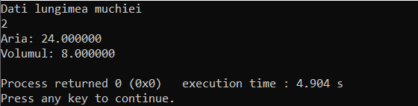

**P.12**



#include <stdio.h>

#include <stdlib.h>

#define PI 3.14159265359

int main()

{

float a;

printf("Dati lungimea razei\n");

scanf("%f",&a);

printf("Aria discului: %f\n",PI*pow(a,2));

printf("Lungimea cercului : %f\n",2*PI*a);

return 0;

}

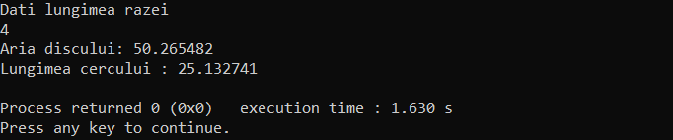

**P.13**



#include <stdio.h>

#include <stdlib.h>

#define PI 3.14159265359

int main()

{

float a,r;

printf("Dati lungimea razei\n");

scanf("%f",&a);

r=a/(2*PI);

printf("Aria discului: %f\n",PI*pow(r,2));

printf("Raza cercului : %f\n",r);

return 0;

}

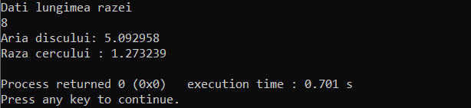

**P.15**



#include <stdio.h>

#include <stdlib.h>

int main()

{

float x1,x2,x3,y1,y2,y3,d;

printf("Dati coordonatele lui A\n");

scanf("%f%f",&x1,&y1);

printf("Dati coordonatele lui B\n");

scanf("%f%f",&x2,&y2);

d=sqrt(pow(x1-x2,2)-pow(y1-y2,2));

printf("Distanta AB= %.2f\n",d);

x3=(x1+x2)/2;

y3=(y1+y2)/2;

printf("Mijlocul segmentului= %.2f\n",x3,y3);

return 0;

}

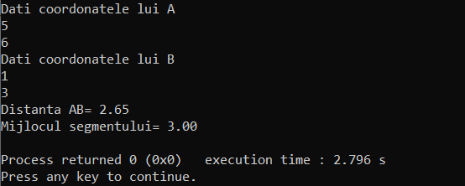

**P.16**

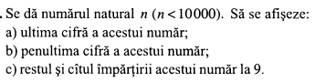

#include <stdio.h>

#include <stdlib.h>

int main()

{

int n,a,b;

printf("Dati un numar: \n");

scanf("%d",&n);

if(n<10000)

{

printf("Ultima cifra al numarului= %d\n",n%10);

printf("Penultima cifra al numarului= %d\n",(n/10)%10);

a=n/9;

b=n%9;

printf("Impartirea la 9\n");

printf("Catul= %d\n",a);

printf("Restul impartirii= %d\n",b);

}

else

{

printf("Numarul nu corespunde intervalului");

}

return 0;

}

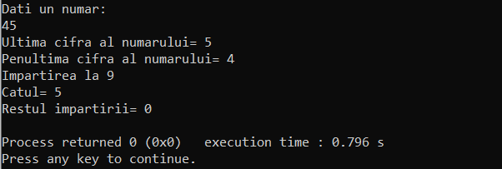

**P.17**

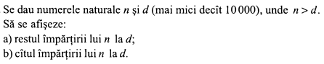

#include <stdio.h>

#include <stdlib.h>

int main()

{

unsigned int n,d;

printf("Dati primul si al doilea numar)\n");

scanf("%d%d",&n,&d);

if(n<10000 && d<10000 && n>d)

{

printf("Restul impartirii= %d\n",n%d);

printf("Catul impartirii= %d\n",n/d);

}

else

{

printf("Numarul nu corespunde intervalului\n");

}

return 0;

}

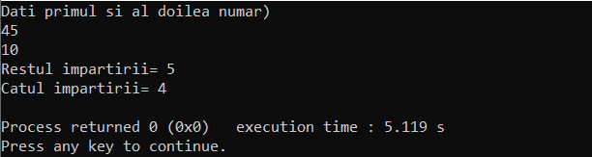

**P.19**

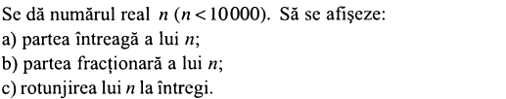

#include <stdio.h>

#include <stdlib.h>

#include <math.h>

int main()

{

float n,f;

printf("Dati un numar real ");

scanf("%f",&n);

int n1=n;

if(n<10000)

{

printf("Partea intreaga= %d\n",(int)n);

f=n-floor(n);

printf("Partea fractionara= %f\n",f);

if(f>=0.5&&f<1)

{

printf("S-a rotungit la %.lf\n",floor(n)+1);

}

else

{

printf("Numarul nu se rotunjeste\n");

}

}

return 0;

}

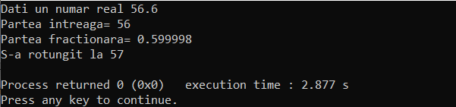

**P.20**



#include <stdio.h>

#include <stdlib.h>

int main()

{

double x,y;

printf("Dati doua numere\n");

scanf("%lf%lf",&x,&y);

if (x>y)

{

printf("True");

}

else

{

printf("FALSE");

}

return 0;}

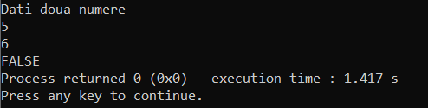

**P.21**

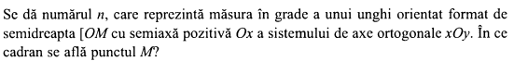

#include <stdio.h>

#include <stdlib.h>

int main()

{

int a;

printf("Dati marimea unghiului: \n");

scanf("%d",&a);

if(a>0&&a<90)

{

printf("Punctul se afla in cadranul 1");

}

else if(a>90&&a<180)

{

printf("Punctul se afla in cadranul 2");

}

else if(a>180&&a<270)

{

printf("Punctul se afla in cadranul 3");

}

else

{

printf("Punctul se afla in cadranul 4");

}

return 0;

}

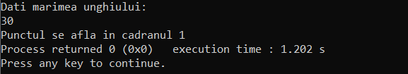

**P.22**



#include <stdio.h>

#include <stdlib.h>

#define PI 3.1415926535

int main()

{

double r;

printf("Dati numarul de radiani : ");

scanf("%lf",&r);

printf("In grade: %f",r*(180/PI));

return 0;

}

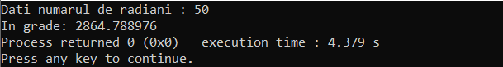

**P.23**



#include <stdio.h>

#include <stdlib.h>

#define PI 3.1415926535

int main()

{

double r;

printf("Introduceti grade:\n");

scanf("%lf",&r);

if(r>0)

{

printf("In radiani= %lf",r*(PI/180));

}

else{

printf("Numarul nu corespunde conditiei\n");

return 0;}

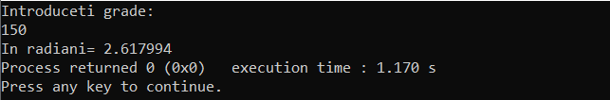

**P.24**

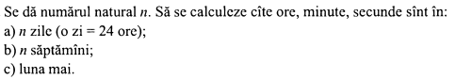

#include <stdio.h>

#include <stdlib.h>

int main(){

unsigned int n;

printf("Dati un numar\n");

scanf("%d",&n);

printf("In %d zile sunt %d ore\n %d minute\n %d secunde\n",n,n*24,n*24*60,n*24*60*60);

printf("In %d saptamani sunt %d ore\n %d minute\n %d secunde\n",n,n*7*24,n*7*24*60,n*7*24*60*60);

printf("In luna mai sunt %d ore\n %d minute\n %d secunde\n",31*24,31*24*60,31*24*60*60);

return 0;}

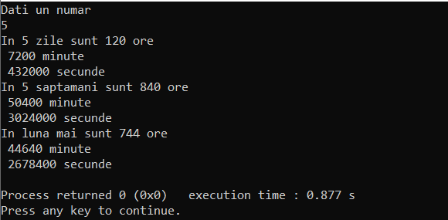

**P.25**

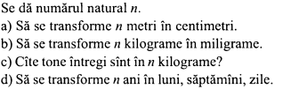

#include <stdio.h>

#include <stdlib.h>

int main()

{

long int n;

printf("Dati un numar : ");

scanf("%d",&n);

printf("%d Metri in centimetri: %d\n",n,n*100);

printf("%d Kg in miligrame: %d\n",n,n*1000);

printf("%d Kg in T: %d\n",n,n/1000);

printf("%d ani este %d luni, %d saptamani, %d zile\n",n,n*12,(365*n)/7,n*365);

return 0;

}

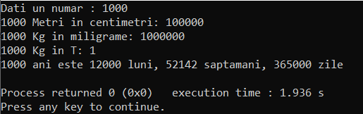

**P.26**



#include <stdio.h>

#include <stdlib.h>

int main()

{

int a;

float b,c;

printf("Termenul \n");

scanf("%d",&a);

printf("Suma \n");

scanf("%f",&c);

printf("Procentul de crestere \n");

scanf("%f",&b);

printf("Dobanda anuala va fi : %lf", a*c*(b/100));

return 0;

}

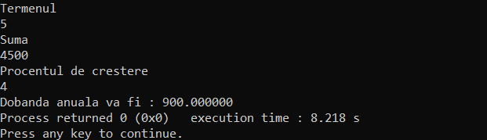

**P.27**



#include <stdio.h>

#include <stdlib.h>

int main()

{

int a,b,x,y;

printf("a= b=\n");

scanf("%d%d",&a,&b);

x=a;

y=b;

a=y;

b=x;

printf(" a=%d , b=%d\n",a,b);

return 0;

}

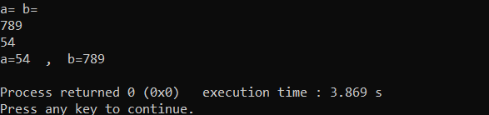

**P.28**

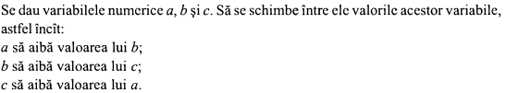

#include <stdio.h>

#include <stdlib.h>

int main()

{

int a,b,c,x,y,z;

printf("Dati a= b= c= \n");

scanf("%d%d%d",&a,&b,&c);

x=a;

y=b;

z=c;

a=y;

b=z;

c=x;

printf("a=%d b=%d c=%d",a,b,c);

return 0;

}

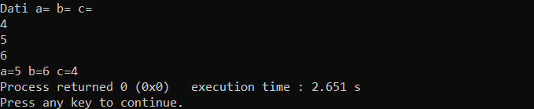

**P.29**

#include <stdio.h>

#include <stdlib.h>

int main()

{

int i,j;

char *a[4][3]=

{

{"Struguri","100","kg"},

{"Mere","10","tone"},

{"Cartofi","250","kg"},

{"Varza","1000","q"},

};

for(i=0; i<4; i++)

{

for(j=0; j<3; j++)

{

printf("%9s \t",a[i][j]);

}

printf("\n");

}

return 0;

}

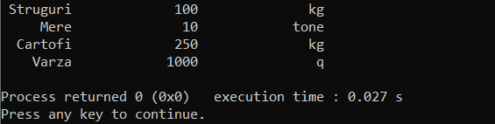

**P.31**

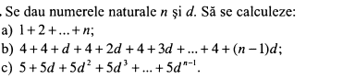

#include <stdio.h>

#include <stdlib.h>

int main()

{

unsigned int i,n,d,s,p,q;

s=0;

p=0;

q=0;

printf("Dati numerele \n");

scanf("%d%d",&n,&d);

for(i=0; i<=n; i++)

{

s+=i;

}

printf("a= %d\n",s);

for(i=1; i<=n; i++)

{

p=p+(4+(i-1)*d);

}

printf("b= %d\n",p);

for(i=1; i<=n; i++)

{

q=q+(5*pow(d,i-1));

}

printf("c= %d\n",q);

return 0;

}

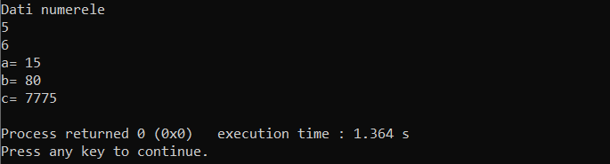

**P.33**



#include <stdio.h>

#include <stdlib.h>

int main()

{

int n,s,a;

s=0;

printf("Dati numarul \n");

scanf("%d",&n);

while(n>0){

a=n%10;

s+=a;

n/=10;

}

printf("Suma cifrelor= %d",s); }

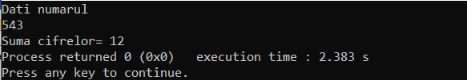

**P.34**



#include <stdio.h>

#include <stdlib.h>

int main()

{

int n,s,a,b;

s=0;

a=0;

b=0;

printf("Dati numarul \n");

scanf("%d",&n);

while(n>0)

{

a=n%10;

b=b*10+a;

n/=10;

}

printf("Inversul numarului %d\n",b);

return 0;

}

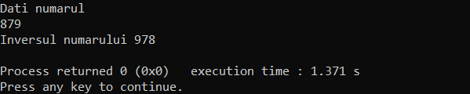

**P.36**



#include <stdio.h>

#include <stdlib.h>

int main()

{

int n,a;

printf("Dati un numar \n");

scanf("%d",&n);

if(n<=27)

{

a=64+n;

printf("Litera sub numarul %d este %c",n,a);

}

else

{

printf("Numarul nu corespunde conditiei\n");

}

return 0;

}

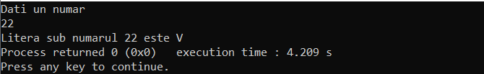

**P.37**



#include <stdio.h>

#include <stdlib.h>

#include <math.h>

int main()

{

char n;

int a;

printf("Introduceti o litera : ");

scanf("%c",&n);

if(n>='A'&&n<='Z')

{

a=(int)n-64;

printf("Numarul de ordine %d",a);

}

return 0;

}

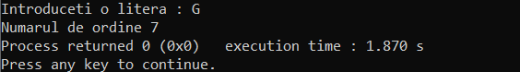

**P.41**



#include <stdio.h>

#include <stdlib.h>

#include <math.h>

int main()

{

int a,b,min;

printf("Introduceti n \n");

scanf("%d%d",&a,&b);

min=(((a+b)-sqrt((b-a)*(b-a)))/2);

printf("Valoarea minima %d\n",min);

return 0;

}

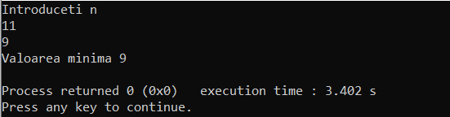

**P.42**



#include <stdio.h>

#include <stdlib.h>

#include <math.h>

int main()

{

int a,b,max,min;

printf("Dati numerele \n");

scanf("%d%d",&a,&b);

min=(((a+b)-sqrt((b-a)*(b-a)))/2);

if(min==a)

{

printf("Valorea maxima este %d",b);

}

else if(min==b)

{

printf("Valoarea maxima este %d",a);

}

return 0;

}

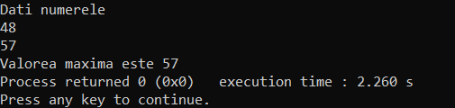

**Structuri ramificate**

**P.1**

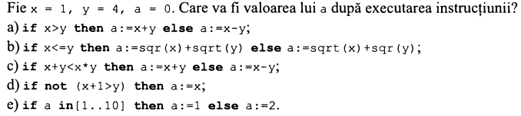

a)

#include <stdio.h>

#include <stdlib.h>

int main()

{

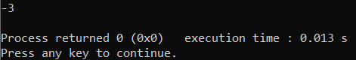 int x=1,y=4,a=0;

if(x>y)

{

a=x+y;

}

else

{

a=x-y;

}

printf("%d\n",a);

return 0;

}

c)

#include <stdio.h>

#include <stdlib.h>

int main()

{

int x=1,y=4,a=0;

if(x+y<x*y)

{

a=x+y;

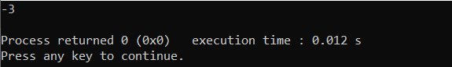 }

else

{

a=x-y;

}

printf("%d\n",a);

return 0;

}

e)

#include <stdio.h>

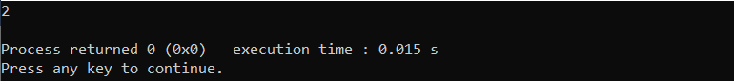#include <stdlib.h>

int main()

{

int x=1,y=4,a=0;

if (a>0&&a<10)

{

a=1;

}

else

{

a=2;

}

printf("%d\n",a);

return 0;

}

**P.3**

a) a>3

b) b!=9

c) a<3&&a>1

d) b<=-5

e) a+b%2==1

f) a==0 || b==3

g) a<0 &&b>0 ||a>0 &&b<0||a<0&&b<0

h) a>=pow(b,2)

**P.5**

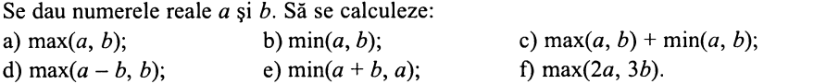

#include <stdio.h>

#include <stdlib.h>

int main()

{

float a,b,max,min,max2,min2,max3,c,d,r,m;

printf("Dati a,b\n");

scanf("%f%f",&a,&b);

//a si b

if (a>b)

{

max=a;

min=b;

}

else

{

max=b;

min=a;

}

//c

r=max+min;

// d

m=b;

c=a-m;

d=a+b;

if (c>m)

{

max2=c;

}

else

{

max2=m;

}

//e

if (d>a)

{

min2=a;

}

else

{

min2=d;

}

//f

a*=2;

b*=3;

if (a>b)

{

max3=a;

}

else

{

max3=b;

}

printf("max= %f\n",max);

printf("min= %f\n",min);

printf("max(a,b)+min(a,b)= %f\n",r);

printf("max(a-b,b)= %f\n",max2);

printf("min(a+b,a)= %f\n",min2);

printf("max(2a,3b)= %f\n",max3);

return 0;

} 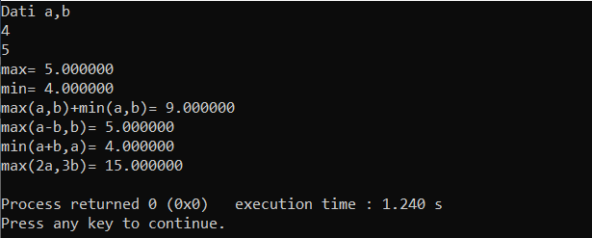

**P.6**

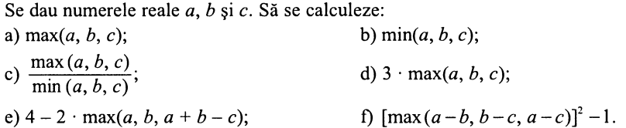

#include <stdio.h>

#include <stdlib.h>

int main()

{

unsigned int a,b,c;

int max,min,max2,k,l,m;

double r,h,e,j,p=2;

printf("Dati a,b,c\n");

scanf("%d%d%d",&a,&b,&c);

//valoarea maxima

if (a>b&&a>c)

{

max=a;

}

else if (b>a&&b>c)

{

max=b;

}

else

{

max=c;

}

//valoarea minima//

if (a<b&&a<c)

{

min=a;

}

else if (b<c&&b<a)

{

min=b;

}

else

{

min=c;

}

//max2

k=a-b;

l=b-c;

m=a-c;

if (k>l&&k>m)

{

max2=k;

}

else if (l>k&&l>m)

{

max2=l;

}

else

{

if (l==k)

{

max2=k;

}

else

{

max2=m;

}

}

//operatii

r=(max/min);

h=3*max;

e=(4-2)*(max+b-c);

j=pow(max2,p)-1;

printf("max=%d\n",max);

printf("min=%d\n",min);

printf("Catul impartirii dintre max si min= %.lf\n",r);

printf("3*max(a,b,c)= %.f\n",h);

printf("4-2*max(a,b,c+b-c)= %.f\n",e);

printf("max2^2-1= %.lf\n",j);

return 0;

}

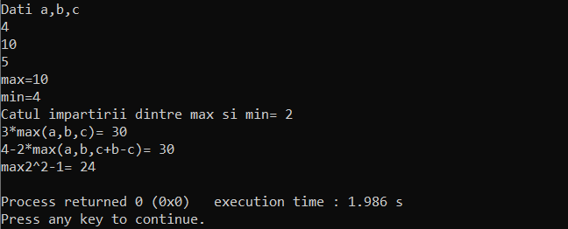

**P.7**

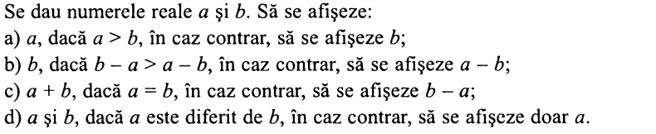

a)

#include <stdio.h>

#include <stdlib.h>

int main()

{

float a,b;

printf("Dati doua numere reale\n");

scanf("%f%f",&a,&b);

if (a>b)

{

printf("%f\n",a);

}

else

{

printf("%f\n",b);

}

return 0;

}

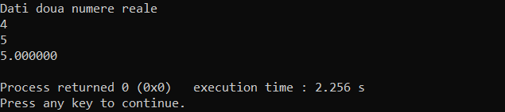

b)

#include <stdio.h>

#include <stdlib.h>

int main()

{

float a,b;

printf("Dati doua numere reale\n");

scanf("%f%f",&a,&b);

if ((b-a)>(a-b))

{

printf("%f\n",b);

}

else

{

printf("a-b= %f\n",a-b);

}

return 0;

}

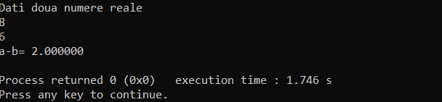

c)

#include <stdio.h>

#include <stdlib.h>

int main()

{

float a,b;

printf("Dati doua numere reale\n");

scanf("%f%f",&a,&b);

if (a==b)

{

printf("%f\n",a+b);

}

else

{

printf("b-a= %f\n",b-a);

}

return 0;

}

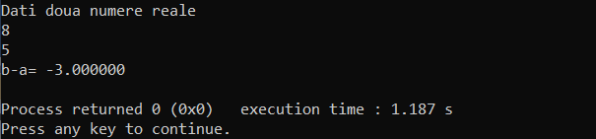

d)

#include <stdio.h>

#include <stdlib.h>

int main()

{

float a,b;

printf("Dati doua numere reale\n");

scanf("%f%f",&a,&b);

if (a!=b)

{

printf("%f, %f\n",a,b);

}

else

{

printf("a=%f\n",a);

}

return 0;

}

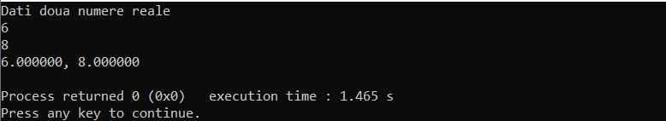

**P.8**

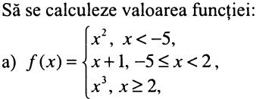

#include <stdio.h>

#include <stdlib.h>

int main()

{

int x;

printf("Dati o valoare lui x\n");

scanf("%d",&x);

if (x<-5)

{

printf("%.f\n",pow(x,2));

}

else if (-5<=x&&x<2)

{

printf("%d\n",x+1);

}

else if (x>=2)

{

printf("%.f\n",pow(x,3));

}

return 0;

}

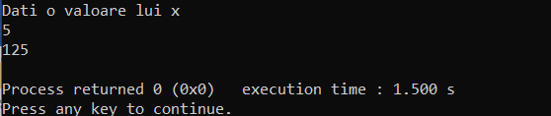

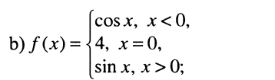

#include <stdio.h>

#include <stdlib.h>

int main()

{

double x;

printf("Dati o valoare lui x\n");

scanf("%lf",&x);

if (x<0)

{

printf("%lf\n",cos(x));

}

else if (x==0)

{

printf("4\n");

}

else if (x>0)

{

printf("%lf\n",sin(x));

}

return 0;

}

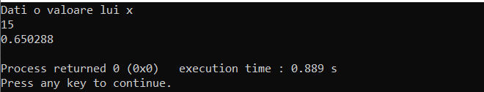

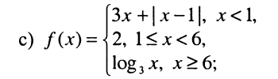

#include <stdio.h>

#include <stdlib.h>

int main()

{

double x;

printf("Dati o valoare lui x\n");

scanf("%lf",&x);

if (x<1)

{

printf("%lf\n",3*x+abs(x-1));

}

else if (1<=x&&x<6)

{

printf("2\n");

}

else if (x>=6)

{

printf("%lf\n",log(x)/log(3));

}

return 0;

}

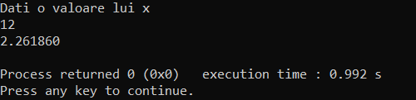

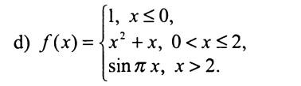

#include <stdio.h>

#include <stdlib.h>

#define PI 3.14159265

int main()

{

int x;

printf("Dati o valoare lui x\n");

scanf("%g",&x);

if (x<=0)

{

printf("1\n");

}

else if (0<x&&x<=2)

{

printf("%g\n",x^2+x);

}

else if (x>2)

{

printf("%g\n",sin(PI*x));

}

return 0;

}

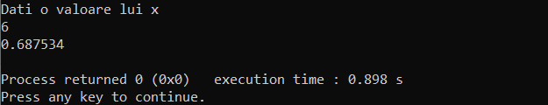

**P.9**



#include <stdio.h>

#include <stdlib.h>

int main()

{

int m,n;

printf("Dati doua numere intregi\n");

scanf("%d%d",&m,&n);

if (m==--n)

{

printf("sunt consecutive\n");

}

else

{

printf("nu sunt consecutive\n");

}

return 0;

}

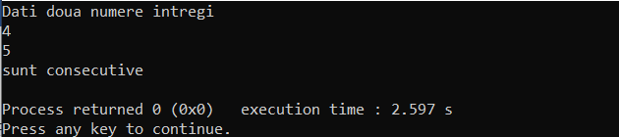

**P.10**



#include <stdio.h>

#include <stdlib.h>

int main()

{

unsigned int a,b,c;

printf("Dati 3 numere naturale\n");

scanf("%d%d%d",&a,&b,&c);

if (a<b&&b<c)

{

printf("%d",b);

}

else if (c<b&&b<a)

{

printf("%d",b);

}

else if (b<a&&a<c)

{

printf("%d",a);

}

else if (c<a&&a<b)

{

printf("%d",a);

}

else if (a<c&&c<b)

{

printf("%d",c);

}

else if (b<c&&c<a)

{

printf("%d",c);

}

return 0;

}

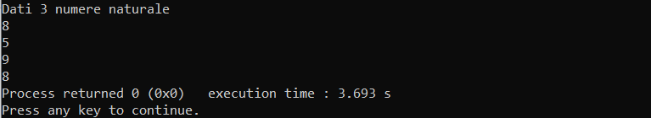



#include <stdio.h>

#include <stdlib.h>

int main()

{

unsigned int a,b,c;

printf("Dati 3 numere naturale\n");

scanf("%d%d%d",&a,&b,&c);

if ((a+c)/2==b)

{

printf("Este o progresie aritmetica");

}

else

{

printf("Nu este o progresie aritmetica\n");

}

return 0;

}

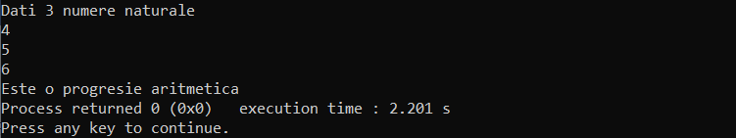

**P.12**

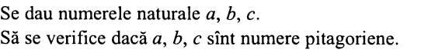

#include <stdio.h>

#include <stdlib.h>

int main()

{

unsigned int a,b,c;

printf("dati 3 numere\n");

scanf("%d%d%d",&a,&b,&c);

if(a*a+b*b==c*c || a*a+c*c==b*b || b*b+c*c==a*a)

{

printf("Sunt numere pitagoriene\n");

}

else

{

printf("nu sunt numere pitagoriene\n");

}

return 0;}

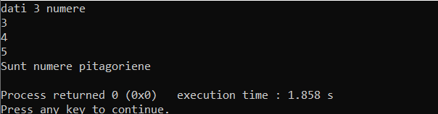

**P.13**



#include <stdio.h>

#include <stdlib.h>

int main ()

{

unsigned int a,b,div;

printf("dati 2 numere naturale (b<a)\n");

scanf("%d%d",&a,&b);

div=b/a;

if (div==0)

{

printf("b divide a\n");

}

else

{

printf("nu divide");

}

return 0;

}

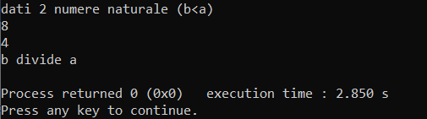

**P.14**

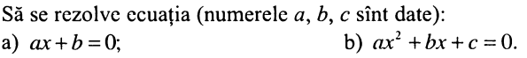

a)

#include <stdio.h>

#include <stdlib.h>

int main ()

{

double a,b,c,x;

a=6;

b=5;

c=1;

x=-b/a;

printf("%g\n",x);

return 0;

}

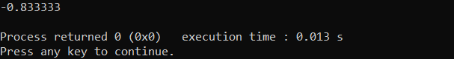

b)

#include <stdio.h>

#include <stdlib.h>

int main()

{

int a=6,b=10,c=1;

float x1,x2,d;

d=b*b-4*a*c;

x1=(-b-sqrt(d))/2*a;

x2=(-b+sqrt(d))/2*a;

printf("x1= %.2f si x2= %.2f\n",x1,x2);

return 0;

}

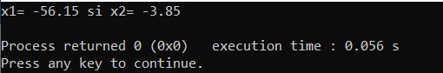

**P.16**



#include <stdio.h>

#include <stdlib.h>

int main()

{

int x,y;

printf("x: \n ");

scanf("%d",&x);

printf("y: \n ");

scanf("%d",&y);

if(x>=0 && y>=0)

{

printf("Se afla in cadranul 1");

}

else if(x>0 && y<0)

{

printf("Se afla in cadranul 4");

}

else if(x<0 && y<0)

{

printf("Se afla in cadranul 3");

}

else

{

printf("Se afla in cadranul 2");

}

return 0;

}

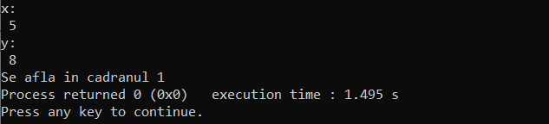

**P.18**

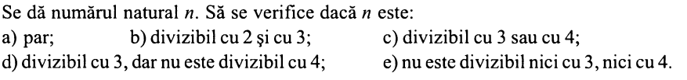

#include <stdio.h>

#include <stdlib.h>

int main()

{

int n;

printf("Dati un numar:\n");

scanf("%d",&n);

//////////////////////a

if(n%2==0)

{

printf("Numarul este par\n");

}

else

{

printf("Numarul este impar\n");

}

//////////////////////b

if(n%2==0 && n%3==0)

{

printf("Divizibil cu 2 si 3\n");

}

else

{

printf("Nu este divizibil cu 2 si 3\n");

}

/////////////////////////c

if(n%3==0 && n%4==0)

{

printf("Divizibil cu 3 si 4\n");

}

else

{

printf("Nu este divizibil cu 3 si 4\n");

}

////////////////////d

if(n%3==0 && n%4!=0)

{

printf("Divizibil cu 3 si nu e div cu 4\n");

}

else

{

printf("Nu este divizibil cu 3\n");

}

/////////////////////e

if(n%3!=0 && n%4!=0)

{

printf("Nu e divizibul cu 3, nici cu 4\n");

}

else

{

printf("Este div cu 3 sau 4, sau cu ambele\n");

}

return 0;

}

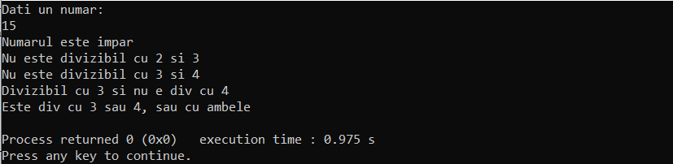

**P.20**



a)

#include <stdio.h>

#include <stdlib.h>

int main()

{

int a,b,c,d;

printf("Dati 3 numere intregi\n");

scanf("%d%d%d",&a,&b,&c);

if(a>b)

{

d=a;//2

a=b;

b=d;

}

if(b>c)

{

d=b;

b=c;

c=d;

}

if(a>b)

{

d=a;

a=b;

b=d;

}

printf("Crescator\n %d %d %d\n",a,b,c);

return 0;

}

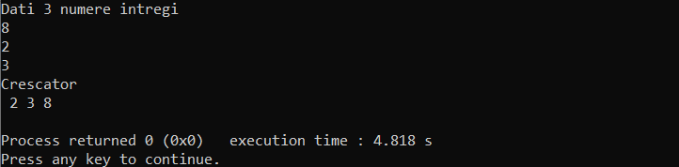

b)

#include <stdio.h>

#include <stdlib.h>

int main()

{

int a,b,c,d;

printf("Dati 3 numere intregi\n");

scanf("%d%d%d",&a,&b,&c);

if(a<b)

{

d=a;//2

a=b;

b=d;

}

if(b<c)

{

d=b;

b=c;

c=d;

}

if(a<b)

{

d=a;

a=b;

b=d;

}

printf("Descrescator\n %d %d %d\n",a,b,c);

return 0;

}

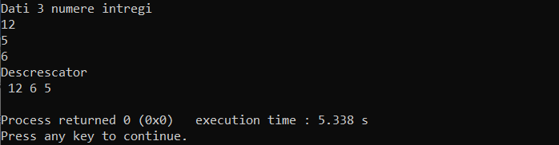

**P.21**

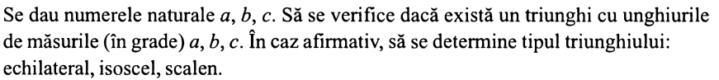

#include <stdio.h>

#include <stdlib.h>

int main()

{

int a,b,c;

printf("Dati valorile : \n ");

scanf("%d%d%d",&a,&b,&c);

if(a+b+c==180)

{

printf("Triunghiul exista\n");

if(a==b==c)

{

printf("Triunghi echilateral");

}

else if((a==b)!=c)

{

printf("Isoscel");

}

Else

{

printf("Oarecare");

}

}

else

{

printf("Nu exista asa triunghi");

}

return 0;

}

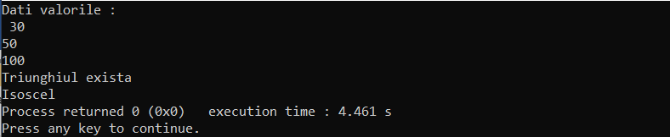

**P.22**



#include <stdio.h>

#include <stdlib.h>

int main()

{

unsigned int n;

printf("Dati valoarea lui n\n");

scanf("%d",&n);

if (n>0&&n<8)

{

if (n==1)

printf("Luni\n");

else if (n==2)

printf("Marti\n");

else if (n==3)

printf("Miercuri\n");

else if (n==4)

printf("Joi\n");

else if (n==5)

printf("Vineri\n");

else if (n==6)

printf("Sambata\n");

else if (n==7)

printf("Duminica\n");

}

else

{

printf("Numarul nu corespunde intervalului");

}

return 0;

}

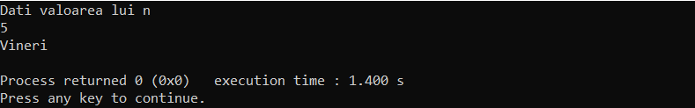

**P.23**



#include <stdio.h>

#include <stdlib.h>

int main()

{

int i;

char g;

printf("scrieti o litera\n");

scanf("%c",&g);

if(g=='a'||g=='e'||g=='i'||g=='o'||g=='u')

{

printf("vocala\n");

}

else

{

printf("Consoana\n");

}

return 0;

}

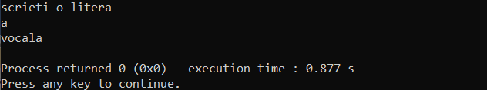

**P.24**



#include <stdio.h>

#include <stdlib.h>

int main()

{

long int a;

int n,m,i;

printf("Intridu n\n");

scanf("%d",&n);

m=1;

for(int i=1; i<=n; i++)

{

m=m*i;

}

a=m%10;

printf("Rezultatul= %ld",a);

return 0;

}

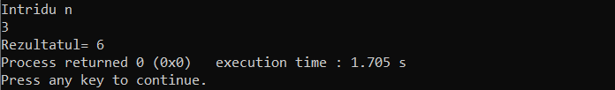

**P.25**



#include <stdio.h>

#include <stdlib.h>

int main()

{

int a,b,c;

printf("Dati a,b,c: \n");

scanf("%d%d%d",&a,&b,&c);

if(b==0)

{

printf("Numitorul=0\n");

}

else

{

if(a%c==0 && b%c==0)

{

a/=c;

b/=c;

}

}

printf("Dupa simplificare= %d / %d\n",a,b);

}

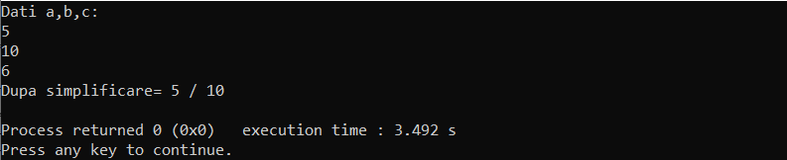

**P.28**

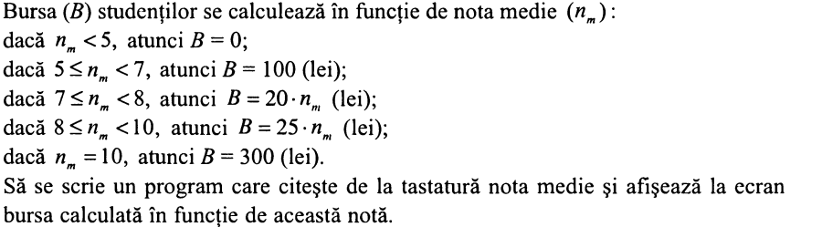

#include <stdio.h>

#include <stdlib.h>

int main()

{

float n;

int b;

printf("Scrieti nota medie\n");

scanf("%f",&n);

if (n<5&&n>0)

{

printf("B=0\n");

}

else if(n>=5&&n<7)

{

printf("B=100(lei)\n");

}

else if(n>=7&&n<8)

{

printf("B= %f(lei)\n",20*n);

}

else if(n>=8&&n<10)

{

printf("B= %f(lei)\n",25*n);

}

else if(n==0)

{

printf("B=300(lei)\n");

}

return 0;

}

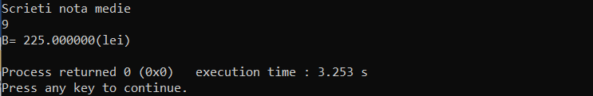

**P.30**

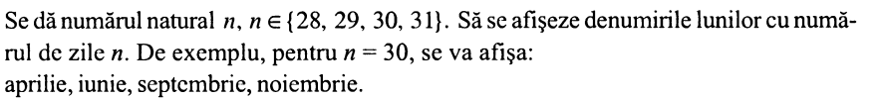

#include <stdio.h>

#include <stdlib.h>

int main()

{

int n;

printf("Dati un numar natural\n");

scanf("%d",&n);

if(n==28||n==29||n==30||n==31)

{

if(n==28)

{

printf("Februarie\n");

}

else if(n==29)

{

printf("Februarie\n");

}

else if(n==30)

{

printf("Aprilie,iunie,septembrie,noiembrie\n");

}

else if(n==31)

{

printf("Ianuarie,martie,mai,iulie,august,octombrie,decembrie\n");

}

}

else

{

printf("Numarul nu corespunde\n");

}

return 0;

}

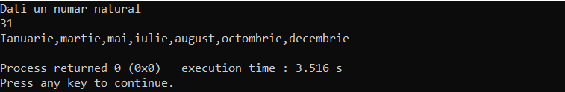

**P.31**



#include <stdio.h>

#include <stdlib.h>

int main()

{

int a,b,c;

printf("Dati 3 numere reale diferite: \n");

scanf("%d%d%d",&a,&b,&c);

if(a<b&&b<c)

{

printf("%d\n",b);

}

else if(c<b&&b<a)

{

printf("%d\n",b);

}

else if(b<a&&a<c)

{

printf("%d\n",a);

}

else if(c<a&&a<b)

{

printf("%d\n",a);

}

else if(b<c&&c<a)

{

printf("%d\n",c);

}

else

{

printf("%d\n",c);

}

return 0;

}

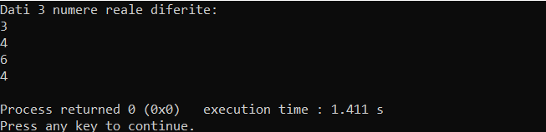

**P.34**



#include <stdio.h>

#include <stdlib.h>

int main()

{

int a1,a2,b1,b2;

printf("Dati laturile: \n");

scanf("%d%d%d%d",&a1,&a2,&b1,&b2);

if(a1==a2&&b1==b2)

{

printf("Laturile pot reprezenta un paralelogram");

}

else

{

printf("Laturile nu pot reprezenta un paralelogram");

}

return 0;

}

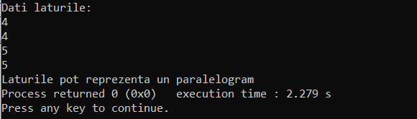

**P.35**

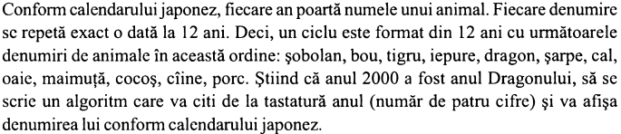

#include <stdio.h>

#include <stdlib.h>

int main()

{

int n;

printf("Dati un an: \n");

scanf("%d",&n);

printf("Anul: \n");

if ((n-2000)%12==0)

{

printf("Dragonului\n");

}

if ((n-2000)%12==1||(n-2000)%12==-11)

{

printf("Sarpelui\n");

}

if ((n-2000)%12==2||(n-2000)%12==-10)

{

printf("Calului\n");

}

if ((n-2000)%12==3||(n-2000)%12==-9)

{

printf("Oaiei\n");

}

if ((n-2000)%12==4||(n-2000)%12==-8)

{

printf("Maimutei\n");

}

if ((n-2000)%12==5||(n-2000)%12==-7)

{

printf("Cocosului\n");

}

if ((n-2000)%12==6||(n-2000)%12==-6)

{

printf("Cainelui\n");

}

if ((n-2000)%12==7||(n-2000)%12==-5)

{

printf("Purcelului\n");

}

if ((n-2000)%12==8||(n-2000)%12==-4)

{

printf("Soarecelui\n");

}

if ((n-2000)%12==9||(n-2000)%12==-3)

{

printf("Boului\n");

}

if ((n-2000)%12==10||(n-2000)%12==-2)

{

printf("Tigrului\n");

}

if ((n-2000)%12==11||(n-2000)%12==-1)

{

printf("Iepurelui\n");

}

return 0; }

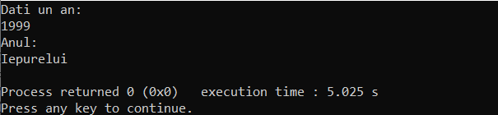

**P.36**

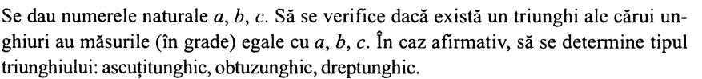

#include <stdio.h>

#include <stdlib.h>

int main()

{

int a,b,c;

printf("Dati numerele: \n");

scanf("%d%d%d",&a,&b,&c);

if(a+c+b==180)

{

if(a==b||a==c||b==c)

{

printf("Triunghiu este isoscel");

}

else if (a==b==c)

{

printf("Triunghiul este echilateral");

}

else if(a!=b!=c)

{

printf("Este un triunghi scalen");

}

else("Nu exista asa triunghi"); }

return 0;}

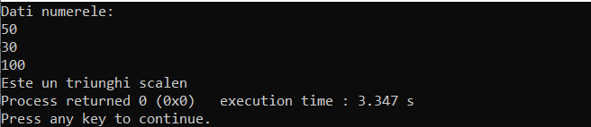

**P.37**

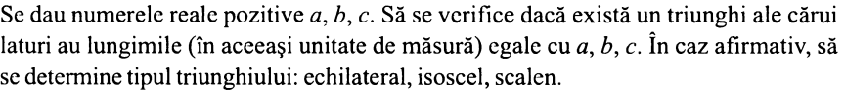

#include <stdio.h>

#include <stdlib.h>

int main()

{ int a,b,c;

printf("Dati numerele: \n");

scanf("%d%d%d",&a,&b,&c);

if(a+b>=c&&a+c>=b&&c+b>=a)

{

if(a==b||a==c||b==c)

{

printf("Triunghiu este isoscel");

}

else if (a==b==c)

{

printf("Triunghiul este echilateral");

}

else if(a!=b!=c)

{

printf("Este un triunghi scalen");

}

}

else

{

printf("Triunghiul nu este valid");

}

return 0;}

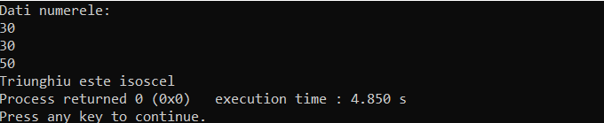

**P.40**



#include <stdio.h>

#include <stdlib.h>

int main()

{

int m,n,p;

printf("Dati 3 numere intregi\n");

scanf("%d%d%d",&m,&n,&p);

if(m+1==n&&n+1==p)

{

printf("sunt consecutive\n");

}

else

{

printf("nu sunt consecutive\n");

}

return 0;

}

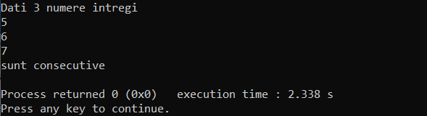

**P.41**



#include <stdio.h>

#include <stdlib.h>

int main()

{

int m,n,p,q;

printf("Dati 4 numere intregi\n");

scanf("%d%d%d%d",&m,&n,&p,&q);

if(m<n)

{

if(n<p)

{

if(p<q)

{

printf("sunt consecutive\n");

}

}

}

else

{

printf("nu sunt consecutive\n");

}

return 0;

}

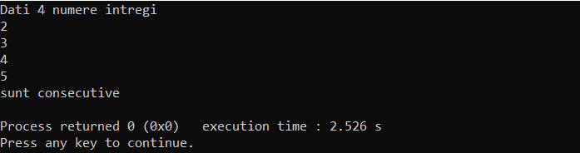

**P.43**



#include <stdio.h>

#include <stdlib.h>

int main()

{

int i,k,d,b,n=3,numere[10];

for(b=0; b<=n; b++)

{

printf("Dati numarul: ",b);

scanf("%d",&numere[b]);

}

for (i=0; i<=n; ++i)

{

for (k=i+1; k<=n; ++k)

{

if (numere[i] > numere[k])

{

d=numere[i];

numere[i]=numere[k];

numere[k]=d;

}

}

}

printf ("In ordine crescatoare: \n");

for (i=0; i<=n; ++i)

printf ("|%d| \n",numere[i]);

return 0;

}

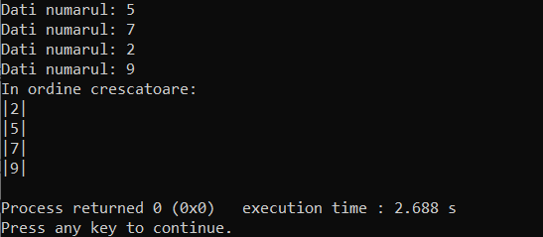

B)

#include <stdio.h>

#include <stdlib.h>

int main()

{

int i,k,d,b,n=3,numere[10];

for(b=0; b<=n; b++)

{

printf("Dati numarul: ",b);

scanf("%d",&numere[b]);

}

for (i=0; i<=n; ++i)

{

for (k=i+1; k<=n; ++k)

{

if (numere[i]<numere[k])

{

d=numere[i];

numere[i]=numere[k];

numere[k]=d;

}

}

}

printf ("In ordine descrescatoare: \n");

for (i=0; i<=n; ++i)

printf ("|%d| \n",numere[i]);

return 0;

}

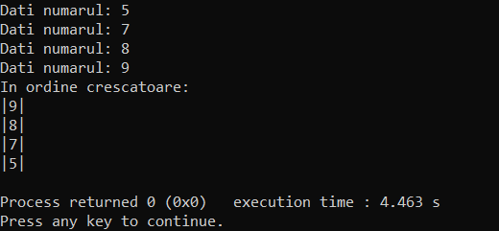

**P.48**



#include <stdio.h>

#include <stdlib.h>

int main()

{

int n,a;

printf("Dati valoarea la care va fi ridicat numarul 2: \n");

scanf("%d",&n);

a=pow(2,n);

printf("Ultima cifra= %d",a%10);

return 0;

}

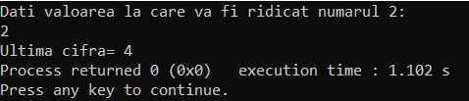

**P.49**



#include <stdio.h>

#include <stdlib.h>

int main()

{

char x1,x2,x3;

printf("Dati 3 litere mici: \n");

scanf("%c\n%c\n%c",&x1,&x2,&x3);

if((int)x2==(int)x1-1&&(int)x2==(int)x3+1||(int)x2==(int)x1+1&&(int)x2==x3-1)

{

printf("Literele sunt consecutive\n");

}

else if(x1==x2-1&&x1==x3+1||x1==x2+1&&x1==x3-1)

{

printf("Literele sunt onsecutive\n");

}

else if(x3==x1-1&&x3==x2+1||x3==x1+1&&x3==x2-1)

{

printf("Literele sunt consecutive\n");

}

else

{

printf("Literele nu sunt consecutive\n");

}

return 0; }

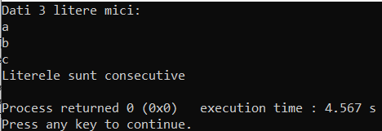

**P.52**



#include <stdio.h>

#include <stdlib.h>

int main()

{

int n,s;

s=0;

printf("Dati un numar: ");

scanf("%d",&n);

for(int i=0;i<=9;i++)

{

s=s+pow(i,n);

}

printf("Suma operatiei %d\n",s);

printf("Ultima cifra a sumei %d\n",s%10);

return 0;

}

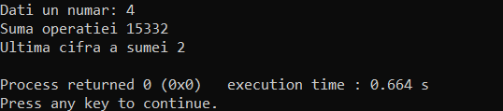

**Structuri repetitive**

**P.3**



#include <stdio.h>

#include <stdlib.h>

int main()

{

unsigned int k,d,a,p,z;

printf("Dati valorile: k,d,a\n");

scanf("%d\n%d%d",&k,&a,&d);

p=1;

z=k;

while(k>0)

{

p=p*(a+d*(k-1));

k--;

}

printf("Produsul primilor %d termeni= %d\n",z,p);

return 0;

}

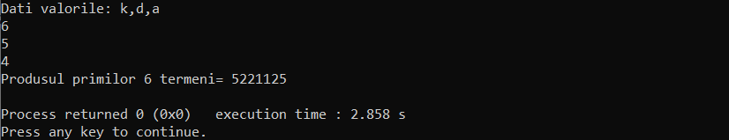

**P.4**



#include <stdio.h>

#include <stdlib.h>

int main()

{

int n,f,k,p;

printf("Dati valoarea n: \n");

scanf("%d",&n);

k=1;

p=1;

f=2*n;

while(k<=f)

{

p=p*k;

k++;

}

printf("Solutia= %d\n",p);

return 0;

}

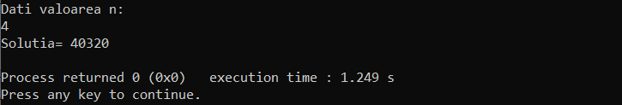

**P.5**



#include <stdio.h>

#include <stdlib.h>

int main()

{

unsigned int k,a;

printf("Dati valoarea lui k ");

scanf("%d",&k);

for(int i=1; i<=k; i++)

{

a=(i*i)+1;

printf("%d\n",a);

}

return 0;

}

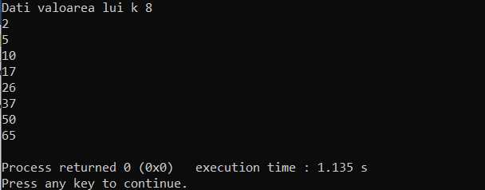

**P.6**



#include <stdio.h>

#include <stdlib.h>

int main()

{

unsigned int m,n,a,i;

printf("Dati valorile lui m si n: \n");

scanf("%d%d",&n,&m);

a=1;

if(m<n)

{

for(i=1; i<n; i++)

{

if(i%m==0)

{

a=a*i;

}

}

}

printf("Produsul= %d\n",a);

return 0;

}

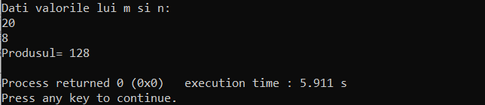

**P.9**



#include <stdio.h>

#include <stdlib.h>

#define PI 3.141592

int main()

{

unsigned int n;

float x,y,s;

printf("Dati n si x: \n");

scanf("%d%f",&n,&x);

s=0.0;

y=PI/180.0;

for(int i=1; i<=n; i++)

{

s=s+pow(cos(x*y),i);

}

printf("Valoarea expresiei= %f",s);

return 0;

}

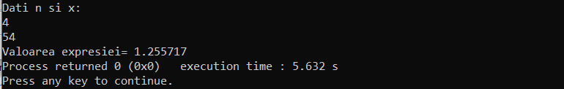

**P.11**



#include <stdio.h>

#include <stdlib.h>

int main()

{

unsigned int n;

printf("Dati un numar natural: \n");

scanf("%d",&n);

while(n%2==0)

{

n=n/2;

}

if(n==1)

{

printf("este putere a lui 2\n");

}

else

{

printf("nu este putere a lui 2\n");

}

return 0;}

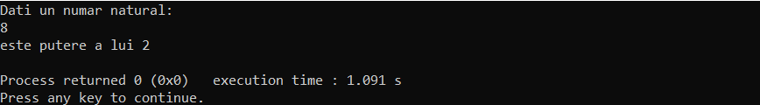

**P.12**



#include <stdio.h>

#include <stdlib.h>

int main()

{

unsigned int n,m;

printf("Dati m si n: \n");

scanf("%d%d",&n,&m);

if(n>m)

{

while(n%m==0)

{

n=n/m;

}

if(n==1)

{

printf("Este putere a lui m");

}

else

{

printf("Nu este putere a lui m");

}

}

return 0;

}

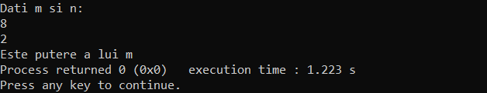

**P.13**



#include <stdio.h>

#include <stdlib.h>

int main()

{

int n,a,s,i,j;

printf("Dati un numar: \n");

scanf("%d",&n);

s=0;

a=1;

for(i=1;i<=n;i++)

{

for(j=i;j<=i;j++)

{

a=a*i;

}

s=s+a;

}

printf("Rezultatul= %d\n",s);

return 0; }

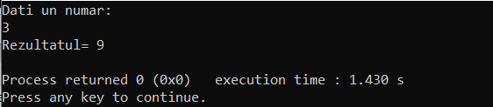

**P.14**



#include <stdio.h>

#include <stdlib.h>

int main()

{

int n,a,i;

printf("Dati un numar: \n");

scanf("%d",&n);

a=1;

for(i=2; i<=n/2; i++)

{

if(n%i==0)

{

a=0;

}

}

if(a==1)

{

printf("Este prim\n");

}

else

{

printf("Nu este prim\n");

}

return 0;

}

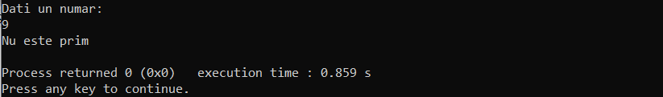

**P.21**



#include <stdio.h>

#include <stdlib.h>

int main()

{

unsigned int n,a,i,j;

printf("Dati un numar: \n");

scanf("%d",&n);

for(i=2; i<=n; i++)

{

if(n%i==0)

{

a=1;

for(j=2; j<=i/2; j++)

{

if(i%j==0)

{

a=0;

break;

}

}

if(a==1)

{

printf("%d,",i);

}

}

}

return 0;

}

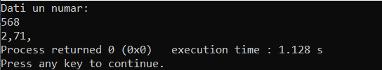

**P.23**



#include <stdio.h>

#include <stdlib.h>

int main()

{

int n,a,i,m;

printf("Dati un numar: \n");

scanf("%d",&n);

for(i=2; i<=n; i++)

{

a=2;

while(i%a!=0)

{

a++;

}

if(a==i)

{

printf("%d\n",i);

}

}

return 0;

}

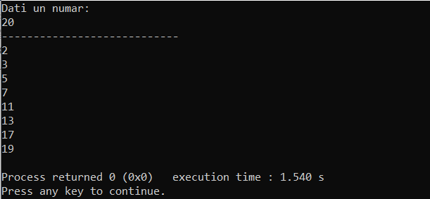

**P.24**



#include <stdio.h>

#include <stdlib.h>

int main()

{

unsigned int n,a,b;

printf("Dati un numar: \n");

scanf("%d",&n);

a=0;

while(n>0)

{

b=n%10;

a=a+b;

n/=10;

}

printf("Rezultatul= %d",a);

return 0;

}

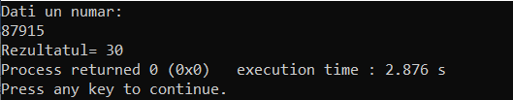

**P.25**

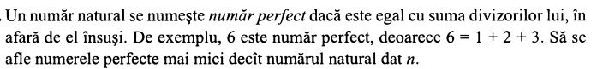

#include <stdio.h>

#include <stdlib.h>

int main()

{

unsigned int n,a,i,j;

printf("Dati un numar: \n");

scanf("%d",&n);

for(i=1; i<=n; i++)

{

a=0;

for(j=1; j<=i/2; j++)

{

if(i%j==0)

{

a=a+j;

if(i==a)

{

printf("%d,",i);

}

}

}

}

return 0;}

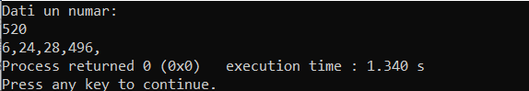

**P.28**



#include <stdio.h>

#include <stdlib.h>

int main()

{

double n,s;

s=0;

for(int i=0;i<=100;i++)

{

if(i%2==0)

{

n=i;

s=pow(n,1/n);

s+=s;

}

}

printf("%lf\n",s);

return 0;

}

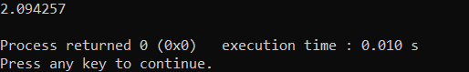

**P.29**



#include <stdio.h>

#include <stdlib.h>

int main()

{

unsigned int n,a;

printf("Dati un numar: \n");

scanf("%d",&n);

a=0;

while(n!=0)

{

a=a*10+n%10;

n=n/10;

}

printf("Inversul: %d\n",a);

return 0;

}

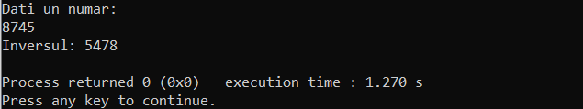

**P.30**



#include <stdio.h>

#include <stdlib.h>

int main()

{

unsigned int n,a,b;

printf("Dati un numar; \n");

scanf("%d",&n);

a=0;

b=n;

while(n!=0)

{

a=a*10+n%10;

n=n/10;

}

printf("Inversul= %d\n",a);

if(a==b)

{

printf("Este palindrom\n");

}

else

printf(“Nu este palindrom\n”);

return 0;

}

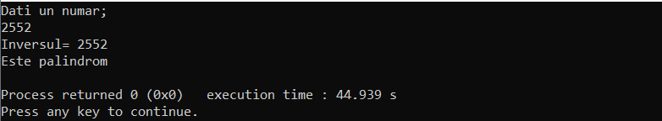

**P.31**



#include <stdio.h>

#include <stdlib.h>

int main()

{

unsigned int n,i,m;

double s,a;

printf("Dati un numar: \n");

scanf("%d",&n);

s=0;

for(i=0; i<n; i++)

{

scanf("%d",&m);

s=s+m;

}

a=s/n;

printf("Media aritmetica= %f\n",a);

return 0;

}

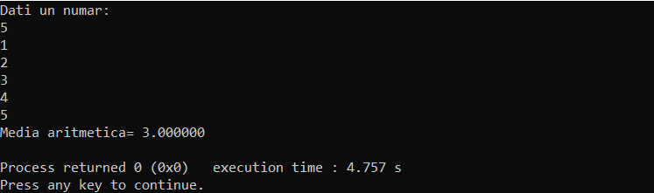

**P.32**



#include <stdio.h>

#include <stdlib.h>

int main()

{

unsigned int n,m,i;

double a;

printf("Dati un numar \n");

scanf("%d",&n);

printf("--------------------------\n");

a=1;

for(i=0; i<n; i++)

{

scanf("%d",&m);

a=a*m;

}

printf("Media geometrica= %.3lf",sqrt(a));

return 0;

}

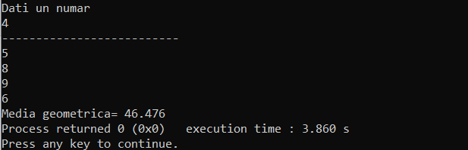

**P.33**



#include <stdio.h>

#include <stdlib.h>

int main()

{

unsigned int n,i;

double a,b,c;

printf("Dati un numar: \n");

scanf("%d",&n);

printf("---------\n");

a=0;

for(i=0; i<n; i++)

{

scanf("%lf",&c);

a=a+(1/c);

}

b=n/a;

printf("Media armonica= %.3lf\n",b);

return 0;

}

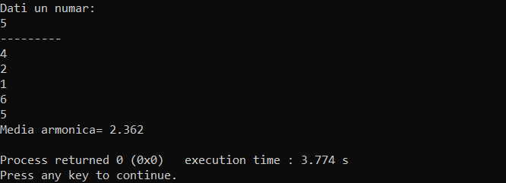

**P.34**



#include <stdio.h>

#include <stdlib.h>

int main()

{

unsigned int n;

double a,s=1;

printf("Introduceti n si a: \n");

scanf("%lf%d",&a,&n);

for(int i=0; i<=n; i++)

{

s=s*(a+i);

}

printf("Rezultatul= %.3lf\n",s);

return 0; }

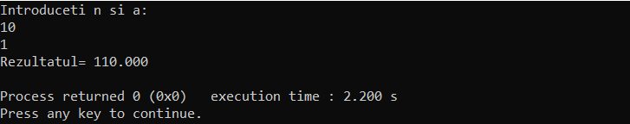

**P.36**



#include <stdio.h>

#include <stdlib.h>

int main()

{

unsigned int n,a,b,c;

printf("Dati un numar: \n");

scanf("%d",&n);

a=1;

for(int i=1; i<=n; i++)

{

c=i;

while(c>0)

{

b=i%10;

a*=b;

c/=10;

}

if((3*a) < n)

{

printf("Rezultatul %d\n",i);

}

}

return 0; }

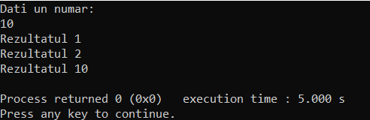

**P.42**



#include <stdio.h>

#include <stdlib.h>

int main()

{

unsigned int n,x1,x2,x3;

printf("Dati un numar \n");

scanf("%d",&n);

printf("--------------------\n");

for(int i=100; i<1000; i++)

{

x1=i%10;

x2=(i/10)%10;

x3=i/100;

if(n==(x1+x2+x3))

{

printf("!%d!\n",i);

}

}

return 0;

}

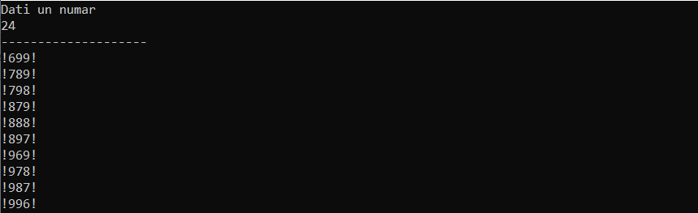

**P.44**



#include <stdio.h>

#include <stdlib.h>

int main()

{

unsigned int n,i,k;

printf("Dati un numar \n");

scanf("%d",&n);

for(i=1; i<100; i++)

{

for(k=1; k<100; k++)

{

if(n==((pow(i,2))+pow(k,2)))

{

printf("a= %d\n",i);

printf("b= %d\n",k);

printf("\n");

}

}

}

return 0;}

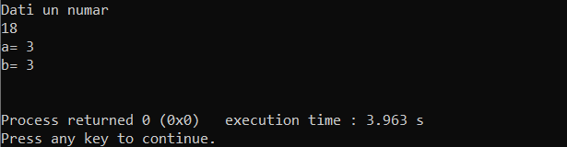

**P.46**



#include <stdio.h>

#include <stdlib.h>

int main()

{

unsigned int n,k,a;

printf("Dati n si a: \n");

scanf("%d%d",&n,&a);

for(k=0; k<10; k++)

{

if(pow(n,k)>a)

{

printf("Cea mai mica putere a numarului: %d\n",k);

break;

}

}

return 0;

}

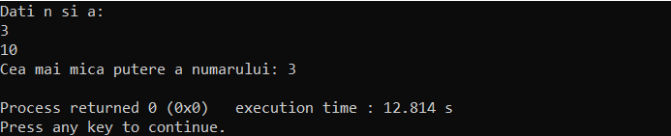

**P.47**



#include <stdio.h>

#include <stdlib.h>

int main()

{

unsigned int n,k,a,b;

printf("Dati n si a: \n");

scanf("%d%d",&n,&a);

for(k=0; k<10; k++)

{

if(pow(n,k)<a)

{

b=k;

}

}

printf("Raspuns= %d\n",b);

return 0;

}

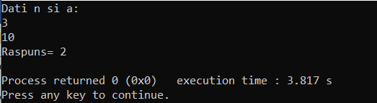

**P.48**



#include <stdio.h>

#include <stdlib.h>

int main()

{

unsigned int n,c,b,p=0;

printf("Dati n si c: \n");

scanf("%d%d",&n,&c);

p=pow(n,2);

printf("Patratul lui % d este: %d\n",n,p);

while(p>0)

{

b=p%10;

if(b==c)

{

printf("Patratul numarului %d contine cifra %d",n,c);

break;

}

p/=10;

}

return 0;

}

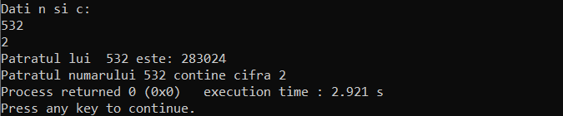

**P.50**



#include <stdio.h>

#include <stdlib.h>

int main()

{

int a,b,c,d,e,f,g;

printf("Dati un numarator si un numitor: \n");

scanf("%d%d",&a,&b);

c=a;

d=b;

for(int i=1;i<=c&&i<=d;++i)

{

if(c%i==0 && d%i==0)

e=i;

}

f=c/e;

g=d/e;

printf("Fractia ireductibila= %d / %d\n",f,g);

return 0;

}

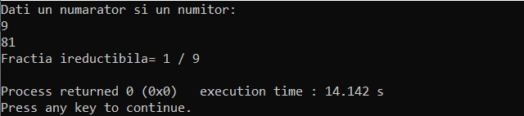

**P.58**



#include <stdio.h>

#include <stdlib.h>

int main()

{

int n,x,y,g,i;

printf("Dati termenul necesar: \n");

scanf("%d",&n);

x=0;

y=1;

g=0;

if(n==0||n==1)

printf("%d\n",n);

else

g=x+y;

for (i=3; i<=n; ++i)

{

x= y;

y=g;

g=x+y;

}

printf("-----\n");

printf("%d\n",y);

return 0;

}

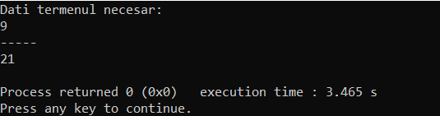

**P.59**

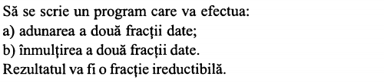

#include <stdio.h>

#include <stdlib.h>

int main()

{

int x1,x2,y1,y2,f,d,e,g1,g2;

printf("Dati primul numarator si numitor: \n");

scanf("%d%d",&x1,&y1);

printf("Dati al doilea numarator si numitor: \n");

scanf("%d%d",&x2,&y2);

f=(x1*y2)+(y1*x2);

d=(y1*y2);

for(int i=1; i<=f&&i<=d; ++i)

{

if(f%i==0&&d%i==0)

e=i;

}

g1=f/e;

g2=d/e;

printf("Fractia ireductibila= %d / %d\n",g1,g2);

printf("\n");

return 0;

}

